МАССАЖ ЯЗЫКА С ПОМОЩЬЮ
ЗУБНОЙ ЩЁТКИ
Для сеанса следует заранее подготовить детскую зубную щетку с
мягким ворсом.

И это далеко не все. На самом деле, логопедический массаж языка зубной щеткой устраняет и массу иных проблем, вызывающих дефект речи. Данная процедура назначается и при избыточной выработке слюны.

+ Показания к массажу языка:

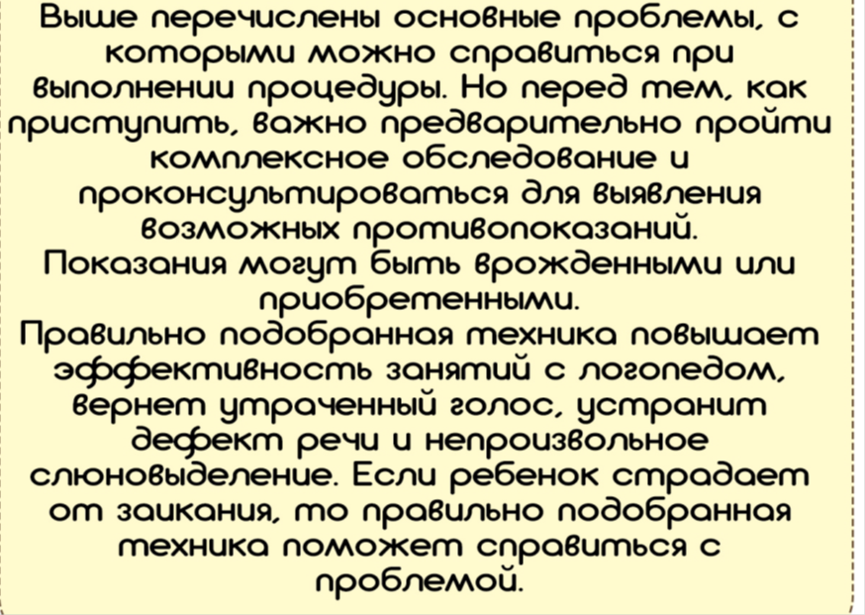

Х Противопоказания к массажу:
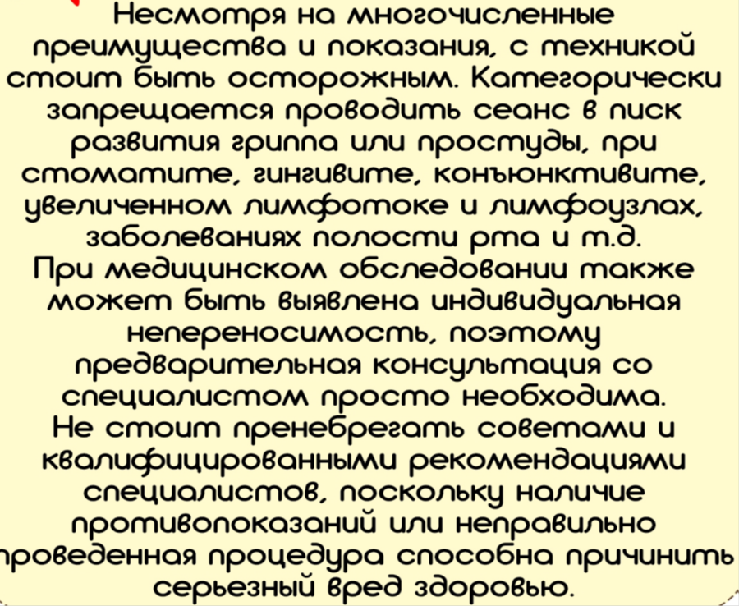

РЕКОМЕНДАЦИИ

Массаж зубной щеткой можно проводить с раннего возраста (0+)
До года -1-2 минуты, после 2-х лет-5-10 мин., после 5 лет 15-25 минут.
1. Массаж проводится в медленном темпе.
2. Основными приемами являются поглаживание и легкая вибрация и надавливание.
3. Расслабляющий массаж должен вызывать у ребенка только приятные ощущения тепла и покоя.
4. Руки логопеда-мамы должны быть обязательно теплыми.
5. Расслаблению мышц способствует звучание тихой музыки с медленным, плавным ритмом.

Подготовительный этап
Массаж лба
1. Направление движения: от середины лба к вискам.
Тип движения: поглаживающий.
2. Направление движения: от бровей к волосистой части головы.
Тип движения: поглаживающий.
3. Направление движения: от бровей к волосистой части головы.
Тип движения, разминающий
4. Направление движения: от бровей к волосистой части головы.
Тип движения: вибрационный.
Массаж щек
5. Направление движения: от углов рта к вискам по щечной мышце.
Тип движения: разминающий, растягивающий.
6. Направление движения: от скуловой кости вниз на нижнюю челюсть.
Тип движения: растягивающий, поглаживающий.
Массаж носа
7. Направление движения: вдоль крыльной части носовой мышцы.
Тип движения: поглаживающий, растирающий, вибрационный.
Массаж носогубной складки
8. Направление движения: от крыльев носа к углам губ.
Тип движения: поглаживающий.
Массаж рта
9. Направление движения: от середины верхней губы к углам рта.
Тип движения: поглаживающий, растирающий, вибрационный
10, Направление движения: от середины нижней губы к углам рта.
Тип движения: растирающий, вибрационный.
Массаж подбородка
11. Направление движения: от подбородка к углу рта.
Тип движения: поглаживающий, разминающий.
Массаж шеи
12. Направление движения: вдоль грудинно-ключично-сосцевидной мышцы.
Тип движения: поглаживающий, разминающий.

Оборудование: индивидуальная зубная щётка, салфетка для фиксации языка.
Ребёнка усадить, сделать «лопаточку» ( салфеткой удерживаем кончик языка ребёнка)

Массаж языка зубной щеткой

